
山西大学附中2014～2015学年高二第一学期12月月考
物理试题
考试时间：60分钟 满分：100分
一．选择题（本题共10小题， 在每小题给出的四个选项中，第1-6题只有一项符合题目要求，每小题5分。第7-10题有多项符合题目要求，每小题6分.。全部选对的6 分，选对但不全的得3分，有选错的得0分。）
1．磁感应强度单位是特斯拉，1特斯拉相当于（ ）
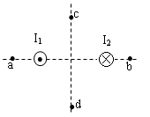
A．1kg/A·s² B．1kg·m/A·s²
C．1kg·m²/s² D．1kg·m²/A·s²
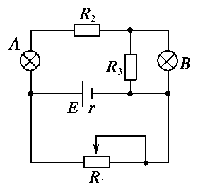
2．两根通电的长直导线平行放置，电流分别为I₁和I₂，且，电流的方向如图所示，在与导线垂直的平面上有a、b、c、d四点，其中a、b在导线横截面连线的延长线上，c、d在导线横截面连线的垂直平分线上，则导体中的电流在这四点产生的磁场的磁感应强度可能为零的是（ ）
A．a点 B．b点 C．c点 D．d点
3．如图所示的电路中，灯泡A、灯泡B原来都是正常发光的。现在突然灯泡A比原来变暗了些，灯泡B比原来变亮了些，则电路中出现的故障可能是( )
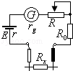
A．R₁短路 B．R₂断路 C．R₃断路 D．R₁、R₂同时短路
4．如图为多用表欧姆档的原理图，其中电流表的满偏电流为300μA，
内阻r_{g}=100Ω，调零电阻的最大阻值R=50kΩ，串联的固定电阻R₀=50Ω，电池电动势E=1.5V．用它测量电阻R_{x}，能比较准确测量的范围是（ ）
A.30kΩ～80kΩ B.3kΩ～8kΩ
C.300Ω～800Ω D.30Ω～80Ω
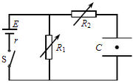
5．如图所示，电路中R₁、R₂均为可变电阻，电源内阻不能忽略。平行板电容器C的极板水平放置。闭合电键S，电路达到稳定时，带电油滴悬浮在两板之间静止不动。 如果仅改变下列某一个条件，油滴仍能静止不动的是
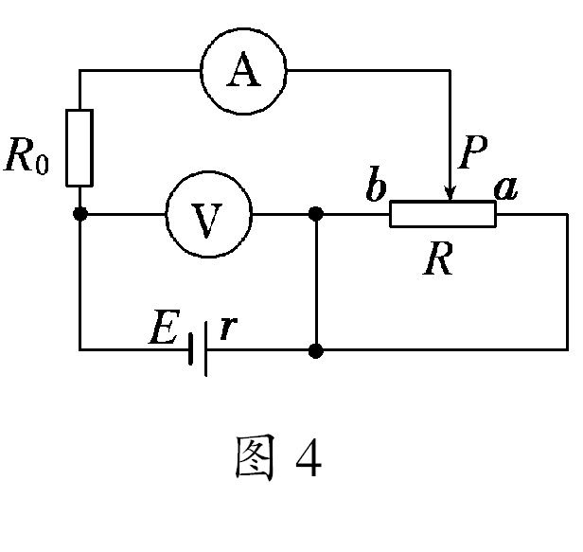
A．增大的阻值 B．增大的阻值
图6
C．增大两板间的距离 D．断开电键S
6. 如图6所示，电源的电动势和内阻分别为E、r，在滑动变阻器的滑动触头P由a向b移动的过程中，下列各物理量变化情况为 ( )
A．电流表的读数一直减小 B．R₀的功率先增大后减小
C．电压表的读数先减小后增大 D．电源的总功率先减小后增大
7.一根电阻丝在通过2C的电量时，消耗电能是8J。若在相同时间内通过4C的电量，则该电阻丝两端所加电压U和该电阻丝在这段时间内消耗的电能E分别为 （ ）
A．U＝4V B．U=8V
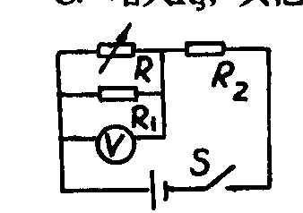
C．E＝16J D．E=32J
8．如图电路中，电源电动势12V，内电阻不能忽略。闭合S后，调整R的阻值。使电压表的示数增大△U=2V，在这一过程中（ ）
A.通过R₁的电流增大，增大量为△U / R₁
B.通过R₂的电流减小，减小量小于△U / R₂
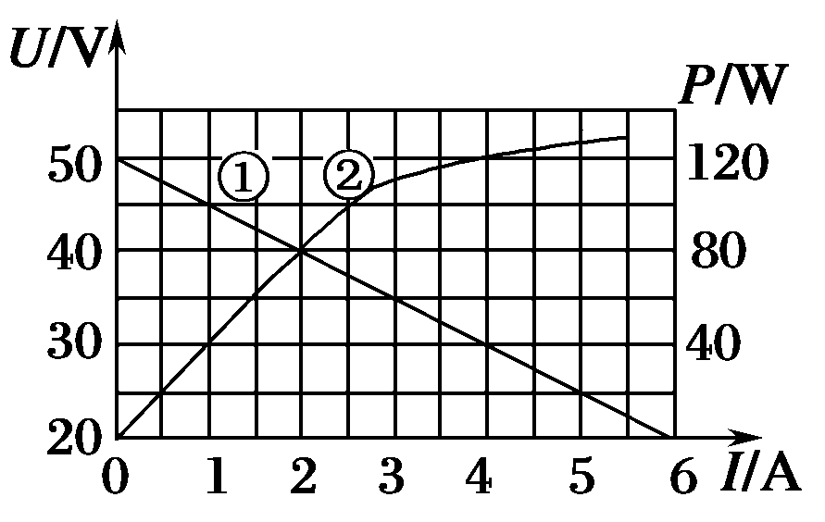
C.R₂两端的电压减小，减小量为△U
D.路端电压增大，增大量为△U
9．如图所示的图线①表示某电池组的输出电压与电流的关系(U－I图线)，图线②表示其输出功率与电流的关系(P－I图线)．则下列说法正确的是( )
A．电池组的电动势为50 V
B．电池组的内阻为 Ω
C．电流为2.0A时，电源的效率为80%
D．输出功率为120 W时，输出电压是30 V
10.有两个相同的电流计改装成的量程不同的电流表A₁和A₂，A₁的量程是A₂的2倍，则 ( )
A．若串联起来，两表指针偏角θ₁ <θ₂，两表示数相等。
B．若串联起来，两表指针偏角相等 ，A₁表示数大于A₂表示数。
C．若并联起来，两表指针偏角相等 ，A₁表示数大于A₂表示数。
D．若并联起来，两表指针偏角θ₁ >θ₂ ，两表示数相等。
二．实验题（本题共19分，每空3分，作图4分）
11．某课题研究小组，收集了数码相机、手机等用旧了的各种类型的电池，及从废旧收音机上拆下的电阻、电容、电感线圈、薄的金属圆片．现从这些材料中选取两个待测元件，一是电阻R₀(约为2 kΩ)，二是手机中常用的锂电池(电动势E标称值为3.7 V，允许最大放电电流为100 mA)．在操作台上还准备了如下实验器材：
A．电压表V (量程4 V，电阻R_{V}约为4.0 kΩ)，
B．电流表A₁(量程100 mA，电阻R_{A1}约为5 Ω)，
C．电流表A₂(量程4 mA，电阻R_{A2}约为50 Ω)，
D．滑动变阻器R₁(0～20 Ω，额定电流1 A)，
E．开关S一只、导线若干，
F．游标卡尺， G．螺旋测微器。
（1）为了测定电阻的阻值，某小组的四位成员各自设计了如图所示的电路原理图，并选取了相应的器材（电源用待测的锂电池），则电路设计正确且器材选取也妥当的是（ ）
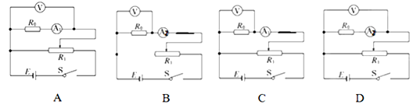
（2）为了测锂电池的电动势和内阻，请在下面的方框甲中画出实验原理图，并在图中标明所选用器材.
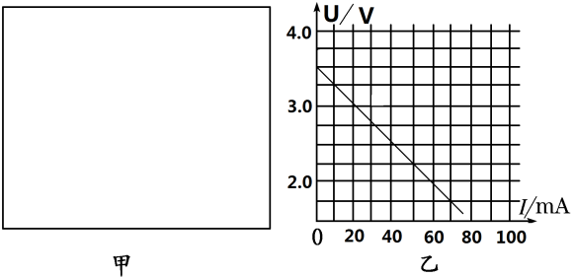
（3）某小组根据测得的数据，画出了U－I图线，如图乙所示，根据图线，可求得：该锂电池的电动势U＝ V，内阻r＝ Ω.
（4）某同学用游标卡尺和螺旋测微器分别测量薄金属圆片的直径和厚度。读出图中的示数。该游标卡尺示数为 cm。螺旋测微器示数为 mm.
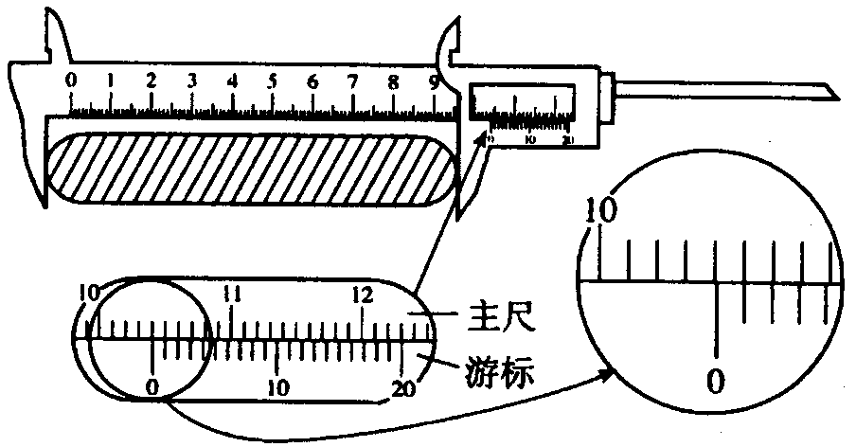
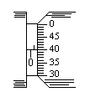

三、计算题（本题共3小题，共计26分，解答时请写出必要的文字说明、方程式和重要的演算步骤，只写出最后答案的不能得分。有数值计算的题，答案中必须明确写出数值和单位。）
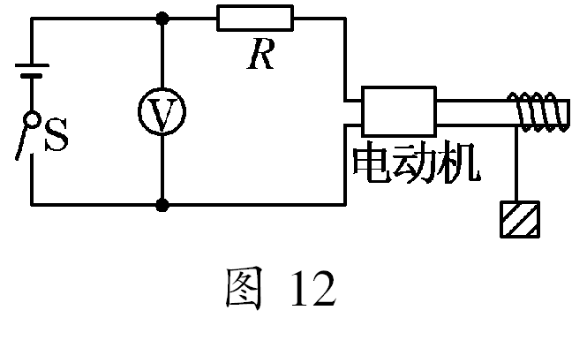
12．（8分）利用电动机通过如图12所示的电路提升重物，已知电源电动势E＝6 V，电源内阻r＝1 Ω，电阻R＝3 Ω，重物质量m＝0.10 kg，当将重物固定时，电压表的示数为5 V，当重物不固定，且电动机最后以稳定的速度匀速提升重物时，电压表的示数为5.5 V，求重物匀速上升时的速度大小(不计摩擦，g取10 m/s²)．
13．（9分）如图甲所示电路中，电源电动势E=12V，内阻r=2Ω，R₁=4Ω，R₂=6Ω，R₃=3Ω．
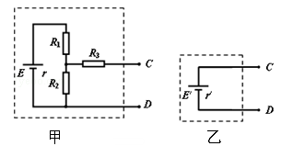
（1）图甲中虚线框内的电路可等效为一个电源，即图甲可等效为图乙，其等效电动势E′等于CD间未接入用电器时CD间的电压；若用导线直接将CD两点连接起来，通过该导线的电流等于等效电源的短路电流，则等效电源的内电阻r′是多少？
（2）若在C、D间连一个“6V，3W”的小灯泡，则小灯泡的实际功率是多少？（不考虑小灯泡的电阻率随温度的变化）

14．（10分）受动画片《四驱兄弟》的影响，越来越多的小朋友喜欢上了玩具赛车．某玩具赛车充电电池的输出功率P随电流I变化的图象如图14所示．
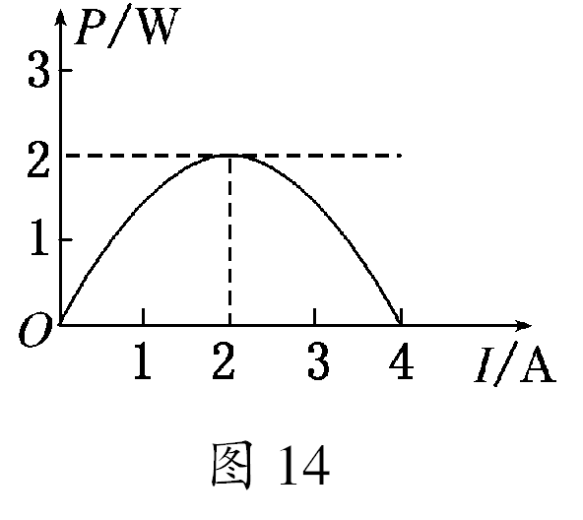
(1)求该电池的电动势E和内阻r；
(2)求该电池的输出功率最大时对应的外电阻R(纯电阻)；
(3)由图象可以看出，同一输出功率P可对应两个不同的电流I₁、I₂，即对应两个不同的外电阻(纯电阻)R₁、R₂，试确定r、R₁、R₂三者间的关系．

高二12月月考物理评分细则
一．选择题
题号 | 1 | 2 | 3 | 4 | 5 | 6 | 7 | 8 | 9 | 10
答案 | A | B | C | B | B | D | BD | AB | ACD | AC
二．实验题
11.【答案】（1）D （2）
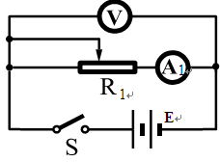
（3）U＝3.5V，r＝25 Ω.
（4）10.405cm. 0.900mm
【解析】
试题分析：（1）电阻中最大电流约为，电流表量程太大，用替换．由于，采用电流表内接法，误差较小，滑动变阻器采用分压接法，故D正确；
（2）如图所示
（3）根据闭合回路欧姆定律，带入两组数据，联立方程可得U＝3.5V，r＝25 Ω
（4）游标卡尺示数为10.405cm.螺旋测微器示数为0.900mm
考点：测定电池的电动势和内阻
三．计算题
12. 解析：设电动机内阻为r′当将重物固定时I＝＝1 A
R＋r′＝＝5 Ω，r′＝2 Ω
当重物不固定时I′＝＝0.5 A P_{出}＝UI′＝2.75 W，P_{R}＋P_{r′}＝I′²(R＋r′)＝1.25 W
所以重物的功率P＝P_{出}－P_{R}－P_{r′}＝mgv，解得v＝1.5 m/s
13.【答案】6Ω，1.33W
【解析】
解：（1）若在C、D间连一个理想电压表，根据闭合电路欧姆定律，
有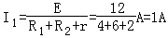
理想电压表读数为U_{V}=I₁R₂=6V
若在C、D间连一个理想电流表，这时电阻R₂与R₃并联，
并联电阻大小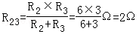
根据闭合电路欧姆定律，有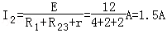
理想电流表读数为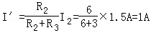
依题意，该等效电源的电动势E′=6V，
短路电流与第（2）问中电流表读数相同，即为I′=1A，
所以其等效内阻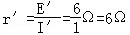
（2）小灯泡的电阻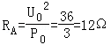
将小灯泡连在C、D之间，相当于接在等效电源E′两端，
则流过小灯泡的电流大小为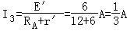
小灯泡的实际功率为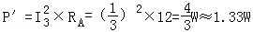
故答案为：6Ω，1.33W．
点评：等效法是物理常用的研究方法，电路的分析和计算要对电路的结构、电压、电流等的分配分析清楚才能正确求解．

14. 解析：(1)I₁＝2 A时，P_{m}＝ I₂＝4 A时，输出功率为零，此时电源被短路，即：I₂＝.解得：E＝2 V，r＝0.5 Ω.
(2)R＝r＝0.5 Ω
(3)由题知：()²R₁＝()²R₂，整理得r²＝R₁R₂.

